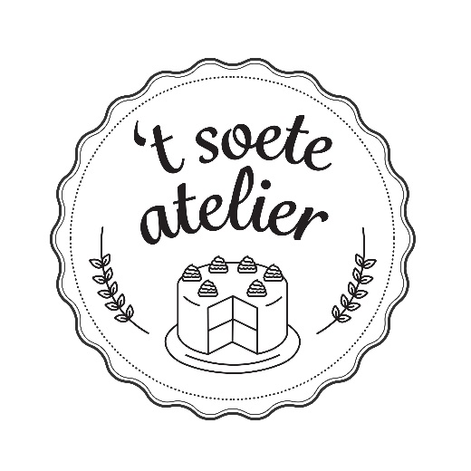

’t Soete atelier wil mensen blij maken met heerlijk vers gebak gemaakt met kwaliteitsvolle ingrediënten.
Ik werk op bestelling en volgens wens van de klant.
Jouw glimlach bij de eerste hap is mijn kers op de taart!

Algemene voorwaarden
​Deze algemene voorwaarden zijn van toepassing op alle producten die
’t soete atelier aanbiedt. Door een bestelling te plaatsen via mail, persoonlijk bericht of anderszins gaat u akkoord met de algemene voorwaarden van
’t soete atelier.
​Bestelling plaatsen
Het is aangeraden minimaal 2 tot 3 weken van tevoren te bestellen omdat de agenda snel is volgeboekt. Vermeld alvast uw adresgegevens, het aantal personen, wens qua design en voorkeur voor de smaak. U kunt foto's en ideeën ter inspiratie bijvoegen. Foto's ter inspiratie worden niet 100% nagemaakt. Ook kunnen er kleur en ontwerp verschillen ontstaan.
​
De bestelling is definitief als deze is doorgenomen met de klant en de betaling is verwerkt. Als er binnen de afgesproken datum nog geen aanbetaling of gehele betaling heeft plaatsgevonden, behoudt ’t soete atelier het recht om de opdracht te annuleren of te weigeren. ’t soete atelier is niet verantwoordelijk voor leverings-of communicatieproblemen veroorzaakt door foutief doorgegeven informatie.
​Betaling
Betalingen dienen voor de afgesproken datum te zijn aanbetaald en het resterende bedrag dient 1 week voor de afgesproken datum te zijn voldaan (m.u.v. last minute bestellingen).
Aanbetaling van 50% van het totaalbedrag ten laatste 1 week na het plaatsen van de bestelling.
Last minute bestellingen zijn in de laatste 7 dagen voor de afgesproken datum en dienen onmiddellijk betaald te worden.
​Allergenen
maakt gebruik van ingrediënten die een allergische reactie kunnen
’t soete atelier veroorzaken. Dit zijn ei, pinda, noten, soja, gluten en melk(inclusief lactose). Ook kunnen de producten sporen van allergenen bevatten. De producten worden in een ruimte geproduceerd waar diverse allergenen aanwezig zijn. Als u een allergie heeft dient u dit ten alle tijden te vermelden om problemen te voorkomen. ’t soete atelier is niet aansprakelijk voor problemen voortkomend uit dit feit.
​Bestelling annuleren en/of wijzigen
Bestellingen dienen per mail of persoonlijk bericht worden geannuleerd.
Verjaardagstaarten binnen 1 tot 2 dagen - 0% geretourneerd.
3 tot 7 dagen - 50% geretourneerd.
7 tot 14 dagen - 75% geretourneerd.
Vanaf 14 dagen voor de afgesproken datum krijgt u het gehele bedrag geretourneerd.
Wijzigingen dienen 1 week voor de ophaal of bezorgdatum te zijn doorgegeven (speciaal bestelde artikelen).
​
​Afhalen en bezorgen
De bestellingen dienen op de afgesproken datum en tijd te worden opgehaald.
Als de bestelling door de klant is opgehaald ligt de verantwoordelijkheid bij de klant. ’t soete atelier is niet aansprakelijk voor vervoersschade of ontstaande schade aan de bestelde producten na het ophalen. Het algemene advies luidt: op de vloer van de auto passagierskant vooraan. Dit is de meest stabiele plek. Op de schoot, bank of stoel wordt afgeraden omdat de taart tijdens de rit kan beschadigen.
​
Bestellingen kunnen tegen een meerprijs worden bezorgd.
Gratis levering binnen een straal van 15km.wanneer de heenreis meer als 15km is wordt 1€/km aangerekend.
Bij een bestelling boven de 200€ is levering gratis binnen een straal van 30km.
De bestellingen worden bij afleveren door ’t soete atelier, indien nodig op de daarvoor bestemde tafel opgebouwd en gepresenteerd. Als de klant niet aanwezig is op de locatie dient er door de ontvanger een verklaring te worden ondertekend dat de bestelling correct en ongeschonden is afgeleverd en opgebouwd. Vanaf dit moment ligt de verantwoordelijkheid bij de klant.
’t soete atelier is niet aansprakelijk voor eventuele schade na het afleveren van de bestelling.
​Bewaren
Alle producten dienen in de koelkast bewaard te worden. De producten kunnen het beste op kamertemperatuur gegeten worden. De producten dienen dan 20 tot 40 minuten (afhankelijk van de temperatuur) voor het aansnijden uit de koelkast te zijn gehaald. De producten kunnen maximaal 2 tot 4 dagen na het ophalen/afleveren bewaard worden, afhankelijk van de vullingen.
’t soete atelier is niet aansprakelijk voor de condities waaronder de taart vervoerd of bewaard wordt na het ophalen/afleveren.
​Klachten
Als u niet tevreden bent over de producten dient u dit direct of binnen 24 uur na ophalen/afleveren te melden bij ’t soete atelier. Hierbij dient u een stuk van het product te kunnen overhandigen zodat ik deze kan beoordelen en een passende oplossing kan bieden. Kunt u geen stuk van het product en of foto's overhandigen of zijn de 24 uur al verstreken dan wordt u klacht niet in behandeling genomen.
​Intellectueel eigendom
Alle ontwerpen, foto's, teksten en video's op mijn Facebookpagina en website zijn eigendom van ’t soete atelier en vallen onder intellectueel eigendom en auteursrecht. ’t soete atelier mag alle informatie en beelden ten alle tijden inzetten voor bijvoorbeeld marketingactiviteiten.
​
Door een aanbetaling gaat u automatisch akkoord met de bovenstaande Algemene Voorwaarden.

